上海大学 计算机学院
《数字逻辑实验》报告一
姓名 王骏 学号 21121290
时间 周三9-11 机位 7 指导教师 顾惠昌

实验名称: 基本门电路

一、实验目的
1、初步认识、学习DICE-SEM型数字模拟综合实验箱。熟悉TTL中、小规模集成电路的外形、管脚和使用方法，了解和掌握基本逻辑门电路的输入与输出之间的逻辑关系及使用规则。
2、掌握用基本门电路构成复合逻辑门电路的原理和基本方式。进行与非门逻辑功能的测试，利用数字模拟综合实验箱验证复合门和基本门之间的关系。
3、初步学习使用可编程逻辑器件Quartus II设计逻辑电路，生成波形图。
二、实验原理
1、与非门逻辑功能测试
在数字逻辑课程中，我们知道与非门是一种复合逻辑电路。“与非”是“与”和“非”的复合运算，它的逻辑关系为
F = AB
用真值表来表示，则如表格1所示：
A | B | F
0 | 0 | 1
0 | 1 | 1
1 | 0 | 1
1 | 1 | 0
表格 1 与非真值表
在进行设计电路时，往往通过使用芯片进行数据的处理。例如本次实验中的74SL00芯片就可以对输入的数据进行“先与后取非”的操作。
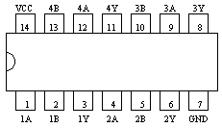
图表 1 74SL00引脚图
在进行实验操作时，将芯片引脚14与输入电压用导线相接，引脚7接地，则可以进行输入信号的处理。如图表1所示，将A、B与输入信号相连接，Y与输出信号检测装置（发光二极管或者数码管）相连接，即可得到经过与非操作处理后的信号。
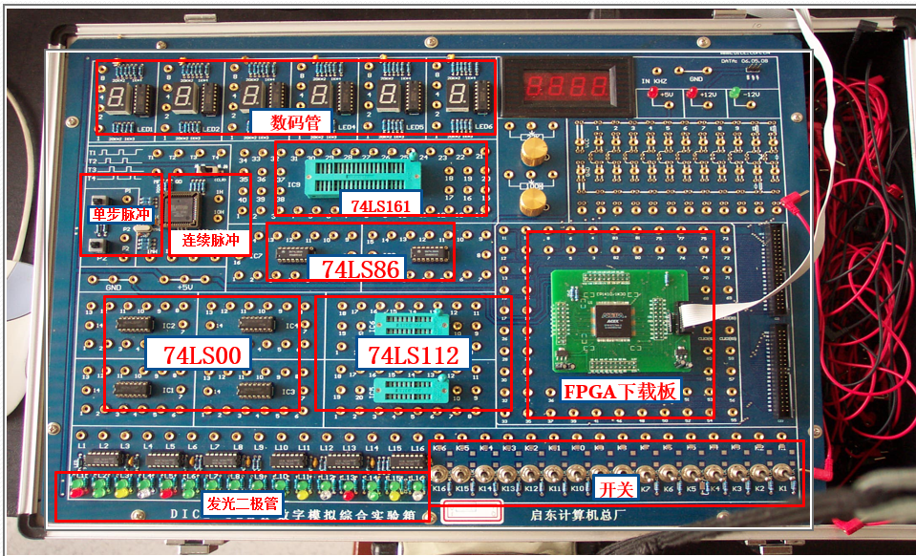
图表 2 DICE-SEM型数字模拟综合实验箱
本次实验需要在实验箱左下角的四组74SL00芯片中16组引脚测试出三组可以正常使用的与非门，便于后续实验的进行。学习常用IC芯片的一般使用方法，掌握了解典型芯片功能，为后续课程中深入理解计算机硬件的工作原理奠定基础。
2、复合门和基本门的关系
从理论上讲，由与、或、非三种简单逻辑门电路可以实现各种逻辑功能。最常用的复合逻辑门电路有与非门、或非门、与或非门、异或门等都是由简单逻辑门组合而成的电路。通过数字逻辑电路的知识利用公式对逻辑表达式进行变形，可以得到复合门组成基本门，或者由基本门组成复合门。例如以下通过与非门构成或门。
A | B | F
0 | 0 | 0
0 | 1 | 1
1 | 0 | 1
1 | 1 | 1
表格 2 或真值表

F = A + B = A + B = A•1 1•B 故可以通过与非门来表示或门，其他公式的变形亦可以推导。
3、Quartus II操作初步
Quartus II是Altera公司的综合性PLD/FPGA开发软件，支持原理图、VHDL、Verilog HDL以及AHDL（Altera Hardware Description Language）等多种设计输入形式，内嵌有综合器和仿真器，可以完成从设计输入到硬件配置的完整PLD设计流程。
可以在XP、Linux以及Unix上使用，提供了完善的用户图形界面设计方式。具有运行速度快，界面统一，功能集中，易学易用等特点。
通过和DSP Builder工具与Matlab/Simulink相结合，可以方便地实现各种DSP应用系统；支持Altera的片上可编程系统（SOPC）开发，集系统级设计、嵌入式软件开发、可编程逻辑设计于一体，是一款综合性的开发平台。
本次将学习进行建立一个图形文件，并且进行模拟测试。
三、实验内容
1．实验任务一、与非门的测试
- 实验步骤
- 检查DICE-SEM型数字模拟综合实验箱。确保连接线路时是关闭状态。
- 用导线将74SL00的引脚14和+5V的电源插孔相连接，将引脚7和接地插孔相连接，将输入引脚A、B分别和开关相连接，最后将输出引脚与数码管相连接。
- 打开模拟箱的电源。调节输入引脚A、B对应的开关，同时观察数码管的示数，和与非真值表进行对照，看实验结果是否一致。一致则说明该与非门功能正常。
- 拆除连线，重复步骤2,3两次，即另外寻找两组功能正常的与非门。
- 记录功能正常的三组引脚编号。
- 实验现象
将各引脚连接完成后，当A、B所对应的开关处于朝下的状态，即输入信号为“L”档，数码管显示数字为1；A、B中任一开关上拨后，即一个信号输入“H”，另外一个输入“L”时，数码管显示的数字为1；只有当A、B所对应的开关同时上拨时，数码管的数字才显示为0；
在后续的操作中，更换芯片及其他的引脚进行实验，观察到了同样的现象。
- 数据记录、分析与处理
第一组：IC2芯片，输入输出引脚分别为1A，1B，1Y；
输入 |  | 输出
A | B | Y
L | L | 1
L | H | 1
H | L | 1
H | H | 0
第二组：IC4芯片，输入输出引脚分别为1A，1B，1Y；
输入 |  | 输出
A | B | Y
L | L | 1
L | H | 1
H | L | 1
H | H | 0
第三组：IC1芯片，输入输出引脚分别为1A，1B，1Y;
输入 |  | 输出
A | B | Y
L | L | 1
L | H | 1
H | L | 1
H | H | 0

- 实验结论
所观察到的现象和与非门的真值表相符合，说明实验时进行测试的三组与非门芯片功能正常，可以用上述三组芯片进行后续的实验。

2．实验任务二、探究复合门和基本门之间的关系
- 实验步骤
1、利用数字逻辑电路知识对已有式子进行推导，本次实验进行利用与非门构成基本门中的或门。
2、进行电路的连接：将开关1，开关3与IC2芯片上的1A，1B相连接，
将该芯片的输出端1Y与IC1芯片上的输入端1A相连接，将开关2，开关4与IC4芯片上的引脚1A，1B相连接，将IC4芯片的输出端1Y与IC1的输入端1B相连接，再将IC1的输出端1Y与数码管相连接。将+5V电源插孔和接地插孔分别和各IC芯片的引脚14，引脚7相连接。
3、打开数字信号模拟箱的电源，拨动开关并且注意记录数码管的示数及此时开关的状态。注意，始终保持开关3,4为上拨状态，即仅调节开关1和开关2。
- 实验现象
当开关1,2同时处于朝下状态，数码管的示数为0；当开关1、2为一个上拨，另外一个朝下时，数码管的示数为1；当开关1、2同时上拨时，数码管的示数为1。

- 数据记录、分析与处理
输入 |  | 输出
IC2 1A | IC4 1A | Y
L | L | 0
L | H | 1
H | L | 1
H | H | 1

- 实验结论
实验数据验证了公式推导变形的正确性，即可以由与非门这种复合门来获取基本门或门。因此基本门可以组合构成复合门，复合门亦可以通过构造来获取基本门。

3．实验任务三、Quartus II的初步使用
- 实验步骤
1、创建并且指定工程文件名。在D盘中新建一个项目文件夹。在File中选择New Project Wizard,之后位置选择刚刚建立的文件夹，并且为文件命名。
2、创建一个图形文件。在Max+Plus II中选择Graphic Editor，在新建的bdf中设计并且绘制原理图。点击symbol tools选择需要的电子器件。
找到input、output、xor。之后链接好电路图。双击电子元件为输入端，输出端命名A,B,Y。保存文件。
3、选择器件型号。选择任务菜单（Assignments）,点击Device，选择Family为ACEX1K，在列表里选择EP1K30TC144-3.
4、检查基本错误。选择Max+Plus II上的Compiler进行编译。点击start编译成功后进行下一步。
5、建立波形仿真文件来验证异或门的功能。点击Waveform Editor，输入A,B,Y，然后修改出入波形，并且注意A的Timing的倍数修改为2，B的倍数修改为1。选中AB对AB进行group操作并保存。点击processing中的simulator tools。将simulator mode修改为functional。然后点击generate functional simulator Netlist。最后点击start生成波形图，点击open查看波形图。
- 实验现象
生成的波形图如下图所示。
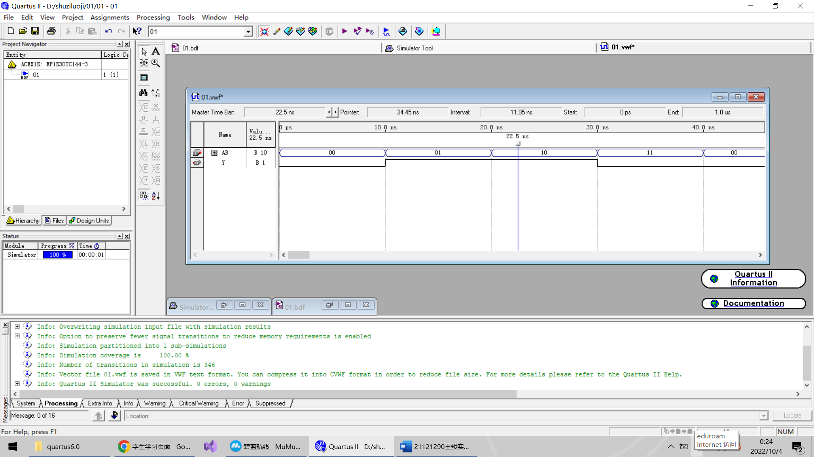
图表 3 异或波形图
- 数据记录、分析与处理
异或的真值表为
输入 |  | 输出
A | B | Y
0 | 0 | 0
0 | 1 | 1
1 | 0 | 1
1 | 1 | 0
图表 4 异或真值表
当A、B输入相同的信号时，输出为0,；当A、B输入不同的信号时输出为1。
这显然与波形仿真图的结果符合。
- 实验结论
Quartus II的初步使用操作成功。
四、建议和体会
在课下练习Quartus II的使用时，第一次下载的是老师发布Quartus II 6.0版本，由于结果因为个人原因不能正常使用。随即我在网上寻找到Quartus II 11.0的版本并且完成了下载安装。结果发现在Quartus II 11.0 中Assignments的device中的Family没有ACEX1K这一选项，经网上查阅得知ACEX1K这一电子器件已经停产了，因此新版本的Quartus II不提供这一选项。所以我又把Quartus II 6.0版本安装了回来，完成了练习。
但由此也看出课程存在一些问题，使用的器件和课程使用的软件版本都比较落后了，希望以后可以改进一下，更新一下实验的教材和器具。
五、思考题
课后反思发现实验中存在了一些问题：在第二个实验利用与非门构造基本门中，上课时我使用了4个开关，2个开关可以调节控制输入，另外两个开关则保持输入1，原理为A•1=A，B•1=B，利用这个来通过与非门来获取A的反。实则是没有必要的，因为A•A=A，B•B=B，这样只需要两个开关就可以完成实验了。

